

Техническая поддержка: balance@mos.ru

Инструкция пользователя
Устранение ошибки обмена с ПФР

В случае возникновения ошибки при обмене с ПФР:
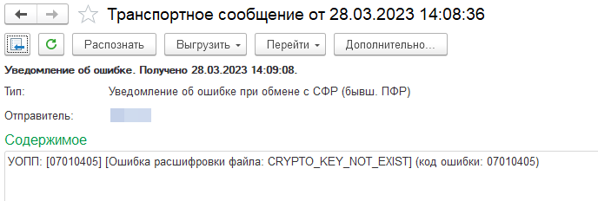
Необходимо выполнить следующие рекомендации:
- Обратиться в СТП КалугаАстрал по адресу: 1c@astral.ru
- В описание указать ИНН организации и причину обращения
- Причина обращения: Обновление регистрационного пакета.
- После обновления Рег.пакета, выполнить автонастройку в 1С.
Переходим в УЗ 1С-Отчётности и выполняем автонастройку.
Перед выполнением автонастройки вставьте подключенный к 1С Отчётности сертификат в рабочее место с которого выполняете данные действия.


